**Инструкция по запуску сценариев автотестов, разработанных для инструмента Vanessa Automation.**

Для демонстрации работы нашей разработки предлагаем несколько сценариев:

Менеджер – планирование нескольких обслуживаний на специалистов

Специалист – закрытие обслуживаний

Бухгалтер - массовое создание актов

Отчет Анализ выставленных актов - Формирование отчёта Анализ выставленных актов

Скопируйте файлы поставляемых сценариев в один каталог.

Для запуска автотестов необходимо загрузить дистрибутив **Vanessa Automation,** напримерc ресурса <https://pr-mex.github.io/vanessa-automation/dev/>. Распакуйте загруженный архив.

Запустите подключение к базе 1С с ключом /TESTMANAGER

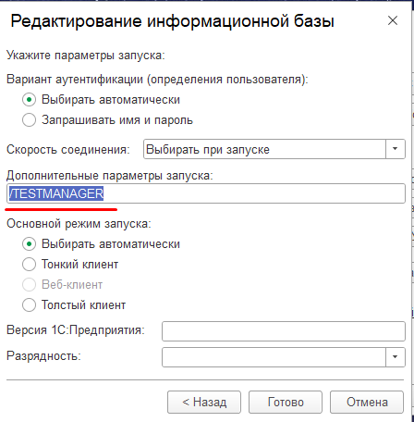

В режиме Конфигуратора у пользователя, под которым будет выполняться тестирование, снимите флаг «Защита от опасных действий».

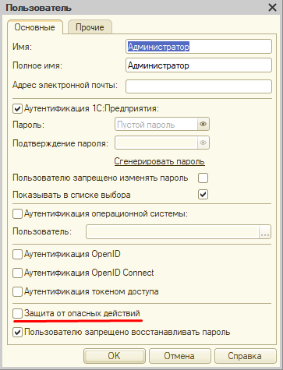

Запустите 1С в режиме пользователя. Через меню Файл – Открыть найдите папку с распакованным дистрибутивом Vanessa Automation и выберите файл vanessa-automation.epf.

Откроется рабочее окно обработки сценарного тестирования.

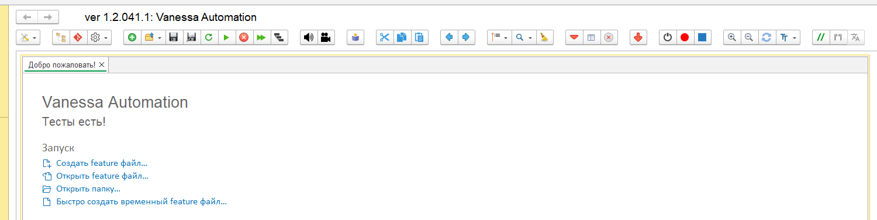

При первом запуске возможно появление окна с предложением установить внешнюю компоненту – нажмите кнопку ОК.

Перейдите на вкладку Клиенты тестирования. Убедитесь, что в списке присутствует запись о клиенте.

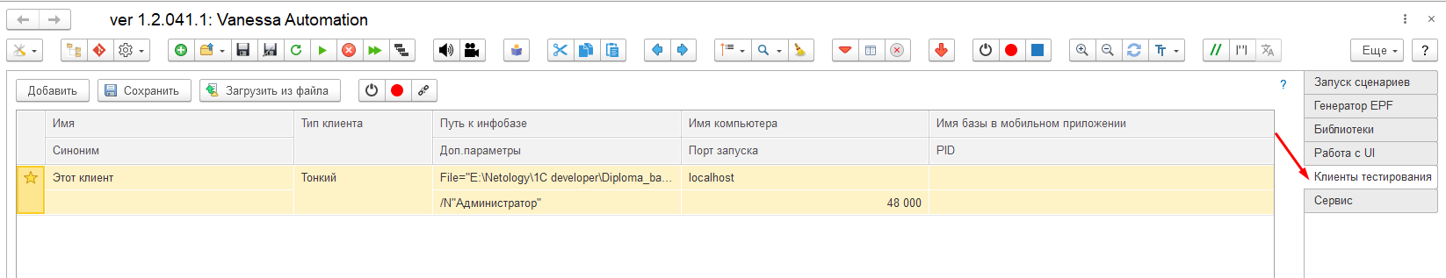

Перейдите на вкладке Запуск сценариев и нажмите ссылку:

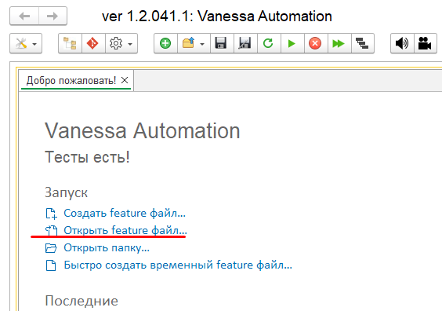

Выберите каталог с сохраненными файлами автотестов и откройте файл Менеджер.feature

На экране отобразится текст сценария. Нажмите кнопку выполнения сценария.

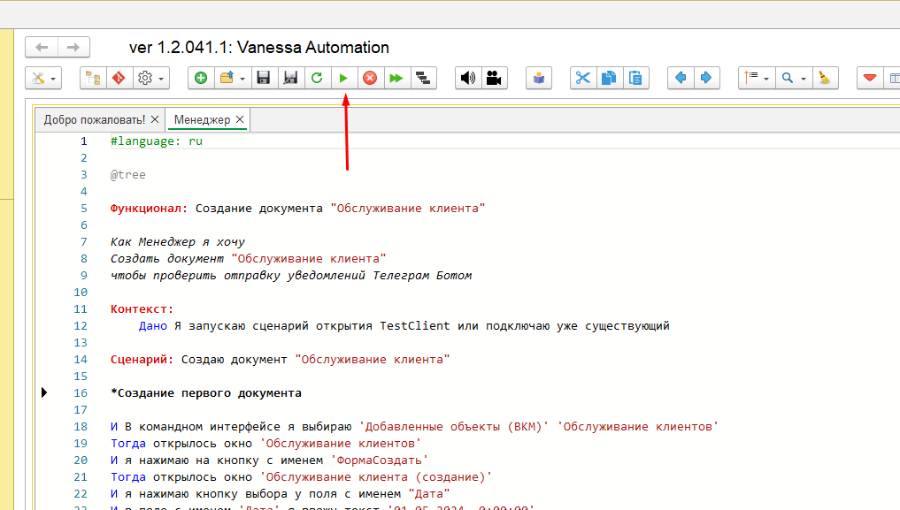

В процессе выполнения будет запущено еще одно подключение к базе 1С. После выполнения сценария прозвучит оповещение «Сценарий выполнен успешно», окно выполнения сценария окрасится в зеленый цвет.

